ОЦЕНКА ПОВЕРХНОСТИ МЕТАЛЛА ПОСЛЕ ПРОЦЕССА ПРЯМОГО ВОЗДЕЙСТВИЯ ВАКУУМНО-ДУГОВОГО РАЗРЯДА.

Худайкулов И.Х1), В.Н. Арустамов1\*)

Институт ионно-плазменных и лазерных технологий, АН им. Арифова У.А. РУз, Ташкент, Узбекистан; v.arustamov@iplt.uz

Технологии очистки поверхности металлов от оксидов и загрязнений напрямую связаны с вакуумными ионно-плазменными технологиями. Он позволяет получить целенаправленно требуемые свойства поверхности материалов и обладает абсолютной экологической безопасностью. Работа посвящена изучению особенностей воздействия вакуумно-дугового разряда на поверхность металлов.

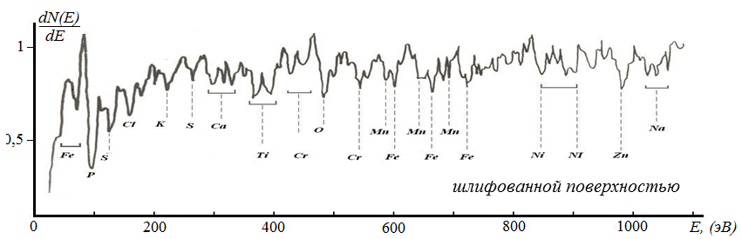

а

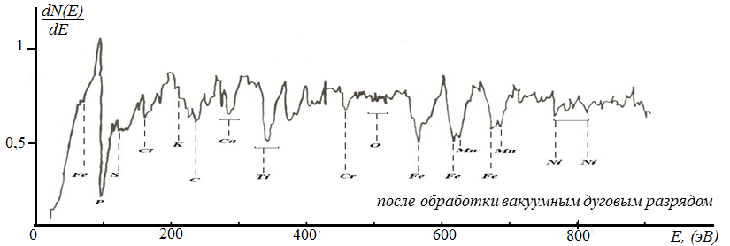

б

Рис.1. Энергетический спектр Оже-электронов, Е0=2,5 кэВ.

На рис.1а представлены энергетические спектры Оже-электронов, эмитированных поверхностью, стали после обработки образца дуговым разрядом в вакууме при начальной энергии электронов Е0=2,5кэВ.

Об этом свидетельствует уменьшение интенсивности Оже -пиков электронов Р, S, Сl, Ka, Ca и других материалов, и, наоборот - рост интенсивности Оже-пиков Fe, Mn, Ni, Ti. Рост интенсивности Оже-пика электронов углерода и его форма указывают на то, что углерод на поверхности стального образца находится в связанном состоянии в виде карбидов.

ЛИТЕРАТУРА

1. Moldahmetova, A. E., et al. "Vacuum-arc technology and equipment for cleaning and surface treatment of metal products operating under load." *Journal of Physics: Conference Series*. Vol. 2388. No. 1. IOP Publishing, 2022.